**DPPL-xxx**

DESKRIPSI PERANCANGAN PERANGKAT LUNAK

APLIKASI PERGUDANGAN ONLINE SHOPPING

untuk:

PT. Gudang Barang

Dipersiapkan oleh:

|  |  |
| --- | --- |
| Aurell Layalia Safara Az-Zahra Gunawan | 1301170231 |
| Brigita Tenggehi | 1301170302 |
| Alex Wira Wilantapoera | 1301170405 |
| Christian Hary | 1301170348 |
| Mochamad Febriansyah Trisnadi | 1301174193 |

Program Studi S1 Informatika – Fakultas Informatika

Universitas Telkom

Jalan Telekomunikasi Terusan Buah Batu, Bandung

Indonesia

|  |  |  |
| --- | --- | --- |
| Program Studi  S1 Informatika  -  Fakultas  Informatika | Nomor Dokumen | Halaman |
| DPPL-xxx | 48 |
| Revisi : <Nomor Revisi> | Tanggal : <Isi Tanggal> |

Daftar Perubahan

|  |  |
| --- | --- |
| **Revisi** | **Deskripsi** |
| **A** | Perubahan identifikas kelas; overall deskripsi arsitektural; overall deskripsi komponen; MVC; overall sequence diagram dan algoritma & query. |
| **B** |  |
| **C** |  |
| **D** |  |
| **E** |  |
| **F** |  |
| **G** |  |

|  |  |  |  |  |  |  |  |
| --- | --- | --- | --- | --- | --- | --- | --- |
| INDEX | A | B | C | D | E | F | G |
| Tanggal | 29 April 2019 |  |  |  |  |  |  |
| Ditulis oleh | Kelompok 7  IF-41-09 |  |  |  |  |  |  |
| Diperiksa oleh | Yogas |  |  |  |  |  |  |
| Disetujui oleh |  |  |  |  |  |  |  |

Daftar Halaman Perubahan

|  |  |  |  |
| --- | --- | --- | --- |
| Halaman | Revisi | Halaman | Revisi |
| 8  8  9-19  9-19 | Deskripsi Arsitektural  Deskripsi Komponen  Identifikasi Kelas Overall  Sequence Diagram Overall |  |  |

Daftar Isi

Daftar Perubahan 2

Daftar Halaman Perubahan 3

Daftar Isi 4

1 Pendahuluan 6

1.1 Tujuan Penulisan Dokumen 6

1.2 Ruang Lingkup 6

1.3 Definisi dan Istilah 6

1.4 Referensi 6

1.5 Sistematika Pembahasan 7

2 Deskripsi Perancangan Global 8

2.1 Rancangan Lingkungan Implementasi 8

2.2 Deskripsi Arsitektural 8

2.3 Deskripsi Komponen 8

3 Perancangan Rinci 9

3.1 Realisasi Use Case 9

3.1.1 Use Case Login 9

3.1.2 Use Case Input Barang 10

3.1.3 Use Case Delete Barang 11

3.1.4 Use Case Update Barang 12

3.1.5 Use Case View Barang 13

3.1.6 Use Case Input Request 14

3.1.7 Use Case Delete Request 15

3.1.8 Use Case Update Request 16

3.1.9 Use Case View Request 17

3.1.10 Use Case Delete Supplier 17

3.1.11 Use Case Update Supplier 18

3.1.12 Use Case View Supplier 19

3.2 Perancangan Detil Kelas 20

3.2.1 Kelas Staff 20

3.3 Diagram Kelas Keseluruhan 22

3.4 Algoritma dan Query 22

3.4.1 Algoritma dan Query Kelas InterfaceStaff 22

3.4.2 Algoritma dan Query Kelas InterfaceSupplier 26

3.5 Perancangan Antarmuka 28

3.5.1 Halaman Sign Up 28

3.5.2 Halaman Login 29

3.5.3 Halaman Home 30

3.5.4 Halaman Home Product 32

3.5.5 Halaman Home Supplier 33

3.5.6 Halaman Data Supplier Pada Menu Staff 34

3.5.7 Halaman Update Supplier Pada Menu Staff 35

3.5.8 Halaman Delete Supplier Pada Menu Staff 36

3.5.9 Halaman Data Barang Pada Menu Staff 36

3.5.10 Halaman Update Barang Pada Menu Staff 37

3.5.11 Halaman Delete Barang Pada Menu Staff 38

3.5.12 Halaman Create Barang Pada Menu Staff 39

3.5.13 Halaman Data Barang Pada Menu Supplier 40

3.5.14 Halaman Data Request Pada Menu Supplier 41

3.5.15 Halaman Update Request Pada Menu Supplier 42

3.5.16 Halaman Delete Request Pada Menu Supplier 43

3.5.17 Halaman Create Request Pada Menu Supplier 43

3.6 Perancangan Representasi Persistensi Kelas 45

4 Matriks Kerunutan 46

# Pendahuluan

## Tujuan Penulisan Dokumen

Dokumen ini berisi Deskripsi Perancangan Perangkat Lunak (DPPL) untuk Aplikasi Pergudangan Online Shopping. Tujuan penulisan dokumen ini adalah memberikan penjelasan dan gambaran serta mendeskripsikan rancangan mengenai Aplikasi Pergudangan Online Shopping yang akan dibangun. Dokumen ini digunakan sebagai acuan dari proses pengembangan aplikasi ini. Diharapkan pengembang dan pihak pelanggan mengerti dan lebih memahami aplikasi ini.

## Ruang Lingkup

Ruang lingkup dalam dokumen ini adalah kebutuhan pembangunan Aplikasi Pergudangan Online Shopping yang digunakan untuk pengelolaan sistem informasi yang ada di PT. Gudang Barang. Sistem informasi dalam Aplikasi Pergudangan Online Shopping ini memuat pengelolaan data barang, pengelolaan data request dan pengelolaan data supplier yang akan digunakan oleh Staff atau Supplier.

## Definisi dan Istilah

|  |  |
| --- | --- |
| **Kata Kunci** | **Definisi atau Akronim** |
| DPPL | Deskripsi Perancangan Perangkat Lunak adalah dokumen deskripsi rancangan perangkat lunak yang akan dikembangkan. |
| SKPL | Spesifikasi Kebutuhan Perangkat Lunak adalah dokumen spesifikasi perangkat lunak yang akan dikembangkan. |
| HTML | HyperText Markup Language adalah sintaks bahasa yang digunakan dalam World Wide Web. |
| CSS | Cascading Style Sheet adalah aturan untuk mengatur beberapa komponen dalam sebuah web sehingga akan lebih terstruktur dan seragam. |
| JavaScript | JavaScript adalah [bahasa](https://id.wikipedia.org/wiki/Bahasa) pemrograman [tingkat tinggi](https://id.wikipedia.org/wiki/Bahasa_pemrograman_tingkat_tinggi) dan [dinamis](https://id.wikipedia.org/wiki/Bahasa_pemrograman_dinamis). |
| XAMPP | XAMPP adalah [perangkat lunak bebas](https://id.wikipedia.org/wiki/Perangkat_lunak_bebas) yang mendukung banyak [sistem operasi](https://id.wikipedia.org/wiki/Sistem_operasi), merupakan kompilasi dari beberapa [program](https://id.wikipedia.org/wiki/Program). |
| DBMS | DataBase Management System adalah sistem penorganisasian dan sistem pengolahan database pada komputer. |

## Referensi

Dokumen yang digunakan sebagai referensi dalam pembuatan dokumen Deskripsi Perancangan Perangkat Lunak ini adalah sebagai berikut:

1. Jurnal Praktikum Analisis Dan Perancangan Perangkat Lunak
2. Dokumen Spesifikasi Kebutuhan Perangkat Lunak Analisis Berorientasi Objek
3. Template Deskripsi Perancangan Perangkat Lunak Analisis Berorientasi Objek

## Sistematika Pembahasan

Dokumen Deskripsi Perancangan Perangkat Lunak ini berisikan deskripsi rancangan perangkat lunak Aplikasi Pergudangan Online Shopping yang akan dikembangkan berdasarkan dokumen Spesifikasi Kebutuhan Perangkat Lunak. Pada dokumen Deskripsi Perancangan Perangkat Lunak ini akan dijelaskan rincian dari rancangan perangkat lunak sehingga dapat diimplementasikan. Dokumen ini secara garis besar teridiri dari empat bab dengan perincian sebagai berikut:

* Pendahuluan berisi tentang penjelasan awal dari perangkat lunak yang akan dibangun meliputi tujuan pembuatan dokumen, lingkup masalah, definisi dan istilah, referensi, dan sistematika pembahasan.
* Deskripsi Perancangan Global berisi tentang rancangan dari perangkat lunak yang akan dibangun meliputi rancangan lingkungan implementasi, deskripsi arsitektural, dan deskripsi komponen.
* Perancangan Rinci berisi tentang perancangan dari perangkat lunak yang akan dibangun meliputi realisasi use case, perancangan detil kelas, diagram kelas keseluruhan, algoritma dan query, diagram statechart, perancangan antarmuka, dan perancangan representasi persistensi kelas.
* Matriks Keterunutan berisi tentang hal fungsional yang terdapat pada dokumen Deskripsi Perancangan Perangkat Lunak.

# Deskripsi Perancangan Global

## Rancangan Lingkungan Implementasi

Sistem ini diimplementasikan dalam lingkungan sebagai berikut:

* Sistem Operasi : Windows.
* Browser : Chrome.
* Web Server : XAMPP.
* Database Management System : PHPMyAdmin.
* Development Tool : Visio, Visual Code Studio.
* Bahasa Pemrograman : HTML, CSS, JavaScript.

## Deskripsi Arsitektural

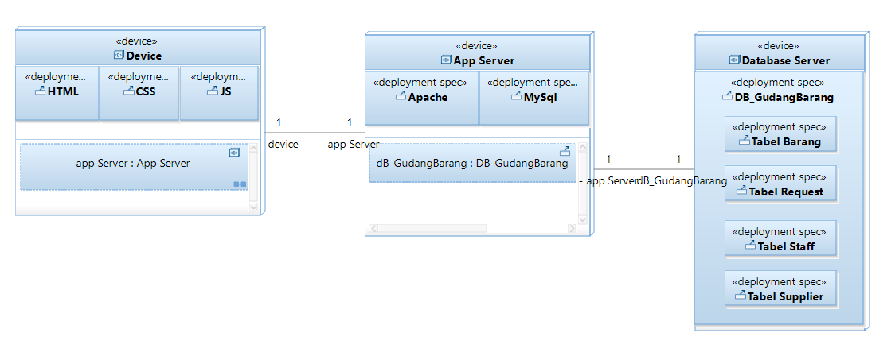

## Deskripsi Komponen

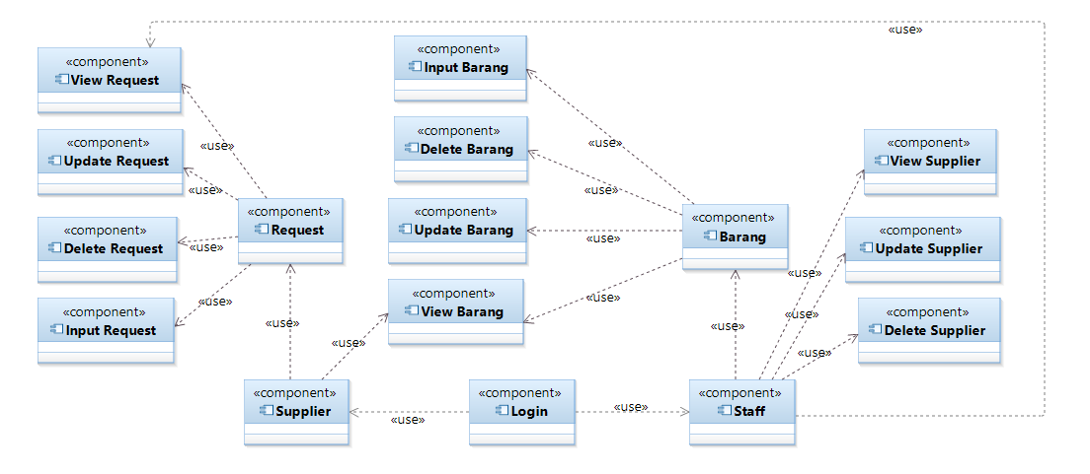

# Perancangan Rinci

## Realisasi Use Case

### Use Case Login

**3.1.1.1 Identifikasi Kelas**

|  |  |  |
| --- | --- | --- |
| No | Nama Kelas Perancangan | Tipe Kelas |
| 1. | Staff | Aktor |
| 2. | Supplier | Aktor |

**3.1.1.2 Sequence Diagram**

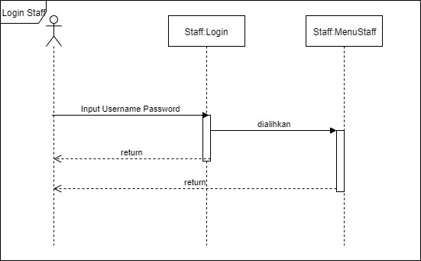

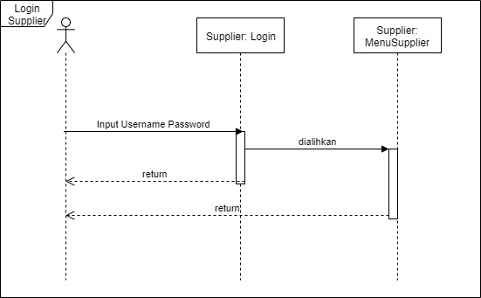

**3.1.1.3 Diagram Kelas**

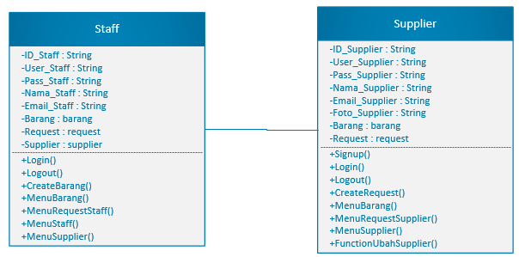

### Use Case Input Barang

**3.1.2.1 Identifikasi Kelas**

|  |  |  |
| --- | --- | --- |
| No | Nama Kelas Perancangan | Tipe Kelas |
| 1. | Staff | Aktor |
| 2. | Barang | Barang |

* + - 1. **Sequence Diagram**

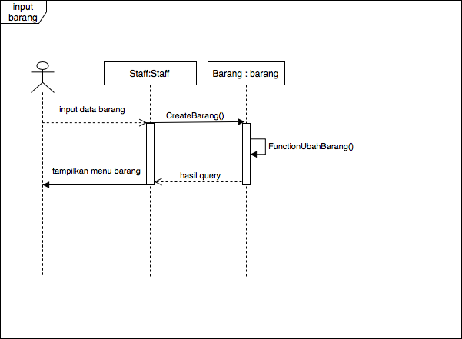

* + - 1. **Diagram Kelas**

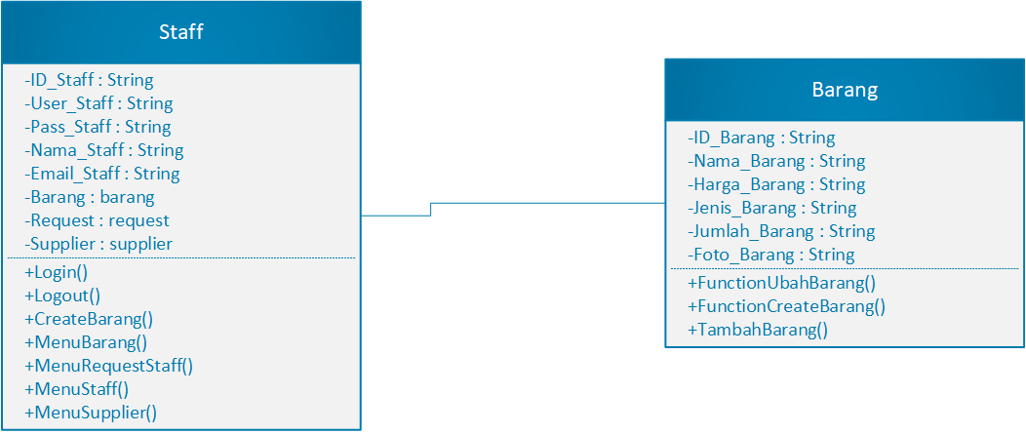

### Use Case Delete Barang

**3.1.3.1 Identifikasi Kelas**

|  |  |  |
| --- | --- | --- |
| No | Nama Kelas Perancangan | Tipe Kelas |
| 1. | Staff | Aktor |
| 2. | Barang | Barang |

**3.1.3.2 Sequence Diagram**

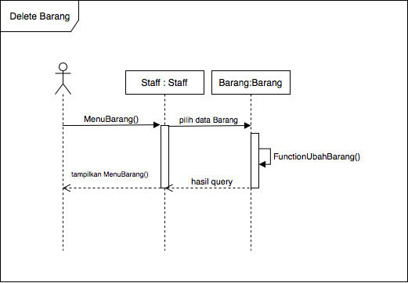

**3.1.3.3 Diagram Kelas**



### Use Case Update Barang

* + - 1. **Identifikasi Kelas**

|  |  |  |
| --- | --- | --- |
| No | Nama Kelas Perancangan | Tipe Kelas |
| 1. | Staff | Aktor |
| 2. | Barang | Barang |

* + - 1. **Sequence Diagram**

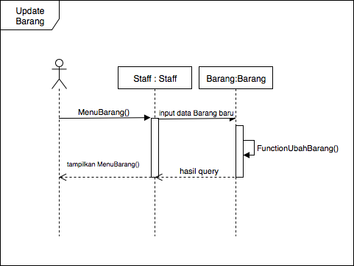

* + - 1. **Diagram Kelas**



### Use Case View Barang

* + - 1. **Identifikasi Kelas**

|  |  |  |
| --- | --- | --- |
| No | Nama Kelas Perancangan | Tipe Kelas |
| 1. | Staff | Aktor |
| 2. | Supplier | Aktor |
| 3. | Barang | Barang |

* + - 1. **Sequence Diagram**

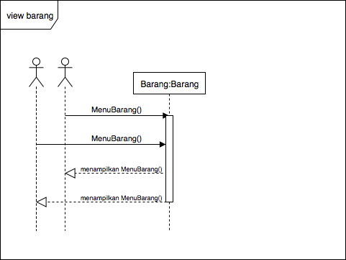

* + - 1. **Diagram Kelas**

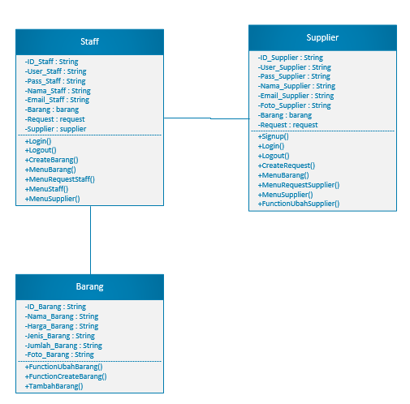

### Use Case Input Request

* + - 1. **Identifikasi Kelas**

|  |  |  |
| --- | --- | --- |
| No | Nama Kelas Perancangan | Tipe Kelas |
| 1. | Supplier | Aktor |
| 2. | Request | Request |

* + - 1. **Sequence Diagram**

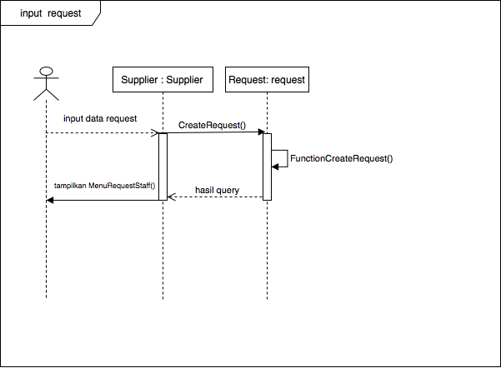

* + - 1. **Diagram Kelas**

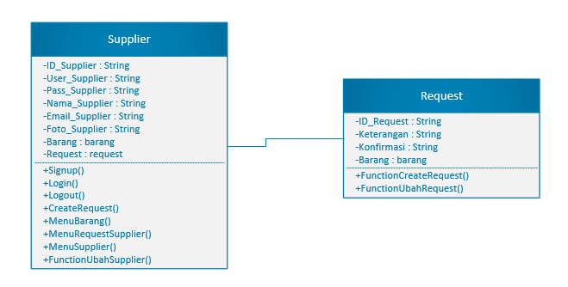

### Use Case Delete Request

* + - 1. **Identifikasi Kelas**

|  |  |  |
| --- | --- | --- |
| No | Nama Kelas Perancangan | Tipe Kelas |
| 1. | Supplier | Aktor |
| 2. | Request | Request |

* + - 1. **Sequence Diagram**

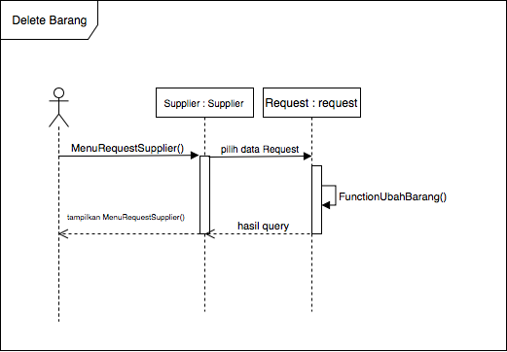

* + - 1. **Diagram Kelas**

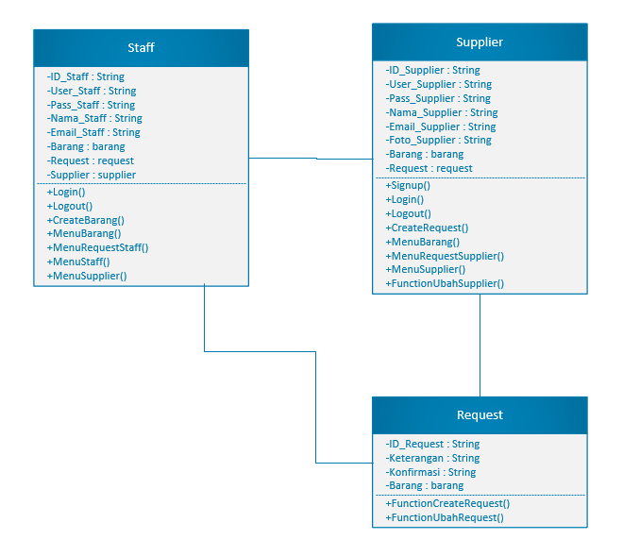

### Use Case Update Request

* + - 1. **Identifikasi Kelas**

|  |  |  |
| --- | --- | --- |
| No | Nama Kelas Perancangan | Tipe Kelas |
| 1. | Staff | Aktor |
| 2. | Supplier | Aktor |
| 3. | Request | Request |

* + - 1. **Sequence Diagram**

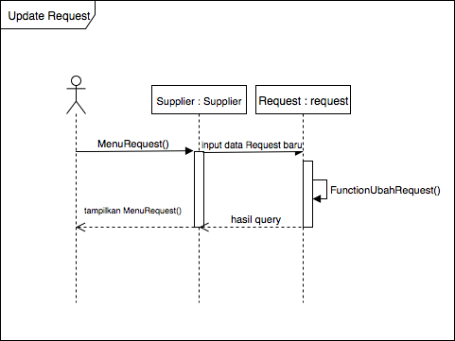

* + - 1. **Diagram Kelas**



### Use Case View Request

* + - 1. **Identifikasi Kelas**

|  |  |  |
| --- | --- | --- |
| No | Nama Kelas Perancangan | Tipe Kelas |
| 1. | Staff | Aktor |
| 2. | Supplier | Aktor |
| 3. | Request | Request |

* + - 1. **Sequence Diagram**

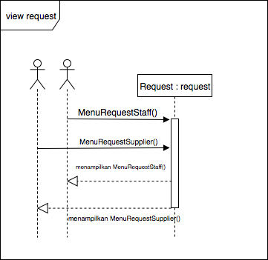

* + - 1. **Diagram Kelas**



### Use Case Delete Supplier

* + - 1. **Identifikasi Kelas**

|  |  |  |
| --- | --- | --- |
| No | Nama Kelas Perancangan | Tipe Kelas |
| 1. | Staff | Aktor |
| 2. | Supplier | Supplier |

* + - 1. **Sequence Diagram**

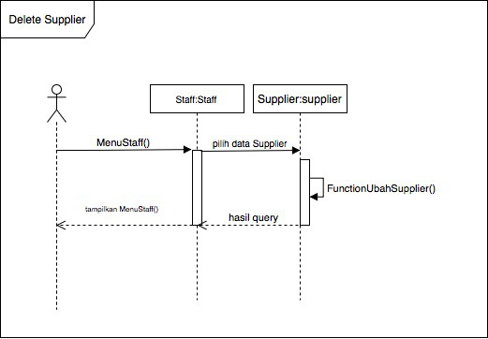

* + - 1. **Diagram Kelas**



### Use Case Update Supplier

* + - 1. **Identifikasi Kelas**

|  |  |  |
| --- | --- | --- |
| No | Nama Kelas Perancangan | Tipe Kelas |
| 1. | Staff | Aktor |
| 2. | Supplier | Supplier |

* + - 1. **Sequence Diagram**

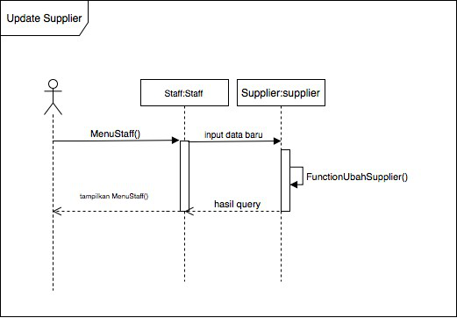

* + - 1. **Diagram Kelas**



### Use Case View Supplier

* + - 1. **Identifikasi Kelas**

|  |  |  |
| --- | --- | --- |
| No | Nama Kelas Perancangan | Tipe Kelas |
| 1. | Staff | Aktor |
| 2. | Supplier | Supplier |

* + - 1. **Sequence Diagram**

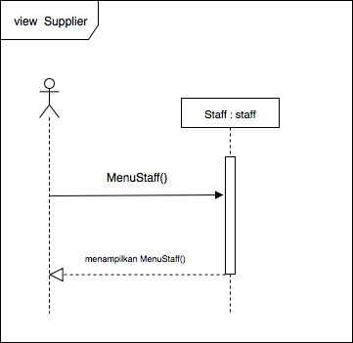

* + - 1. **Diagram Kelas**



## Perancangan Detil Kelas

|  |  |  |
| --- | --- | --- |
| **No** | **Nama Kelas Perancangan** | **Tipe Kelas** |
| 1. | Staff | Aktor |
| 2. | Supplier | Aktor, Supplier |
| 3. | Barang | Barang |
| 4. | Request | Request |

### 3.2.1 Kelas Staff

|  |  |  |
| --- | --- | --- |
| **Nama Operasi** | **Visibility (private, public)** | **Keterangan** |
| Login() | Public | Akses untuk masuk ke system |
| Logout() | Public | Akses keluar dari system |
| CreateBarang() | Public | Menambahkan data barang |
| MenuBarang() | Public | Menampilkan data barang |
| MenuRequestStaff() | Public | Menampilkan data request |
| MenuStaff() | Public | Menampilkan menu staff |
| MenuSupplier() | Public | Menampilkan menu supplier |
| **Nama Atribut** | **Visibility (private, public)** | **Tipe** |
| ID_Staff | Private | String |
| User_Staff | Private | String |
| Pass_Staff | Private | String |
| Nama_Staff | Private | String |
| Email_Staff | Private | String |
| Barang | Private | barang |
| Request | Private | request |
| Supplier | Private | supplier |

* + 1. **Kelas Supplier**

|  |  |  |
| --- | --- | --- |
| **Nama Operasi** | **Visibility (private, public)** | **Keterangan** |
| Signup() | Public | Mendaftar untuk dapat mengakses system |
| Login() | Public | Akses masuk ke system |
| Logout() | Public | Akses keluar dari sistem |
| CreateRequest() | Public | Menambahkan data request |
| MenuBarang() | Public | Menampilkan data barang |
| MenuRequestSupplier() | Public | Menampilkan data request |
| MenuSupplier() | Public | Menampilkan menu supplier |
| FunctionUbahSupplier | Public | Mengubah dan Menghapus data supplier |
| **Nama Atribut** | **Visibility (private, public)** | **Tipe** |
| ID_Supplier | Private | String |
| User_Supplier | Private | String |
| Pass_Supplier | Private | String |
| Nama_Supplier | Private | String |
| Email_Supplier | Private | String |
| Foto_Supplier | Private | String |
| Barang | Private | Barang |
| Request | Private | Request |

* + 1. **Kelas Request**

|  |  |  |
| --- | --- | --- |
| **Nama Operasi** | **Visibility (private, public)** | **Keterangan** |
| FunctionCreateRequest() | Public | Menginputkan data Request |
| FunctionUbahRequest() | Public | Mengubah atau Menghapus data Request |
| **Nama Atribut** | **Visibility (private, public)** | **Tipe** |
| ID_Request | Private | String |
| Keterangan | Private | String |
| Konfirmasi | Private | String |
| Barang | Private | Barang |

* + 1. **Kelas Barang**

|  |  |  |
| --- | --- | --- |
| **Nama Operasi** | **Visibility (private, public)** | **Keterangan** |
| FunctionCreateBarang() | Public | Menambahkan Data Barang |
| FunctionUbahBarang() | Public | Mengubah atau Menghapus data Barang |
| TambahBarang() | Public | Menambahkan Foto Barang |
| **Nama Atribut** | **Visibility (private, public)** | **Tipe** |
| ID_Barang | Private | String |
| Nama_Barang | Private | String |
| Harga_Barang | Private | String |
| Jenis_Barang | Private | String |
| Jumlah_Barang | Private | String |
| Foto_Barang | Private | String |

## Diagram Kelas Keseluruhan

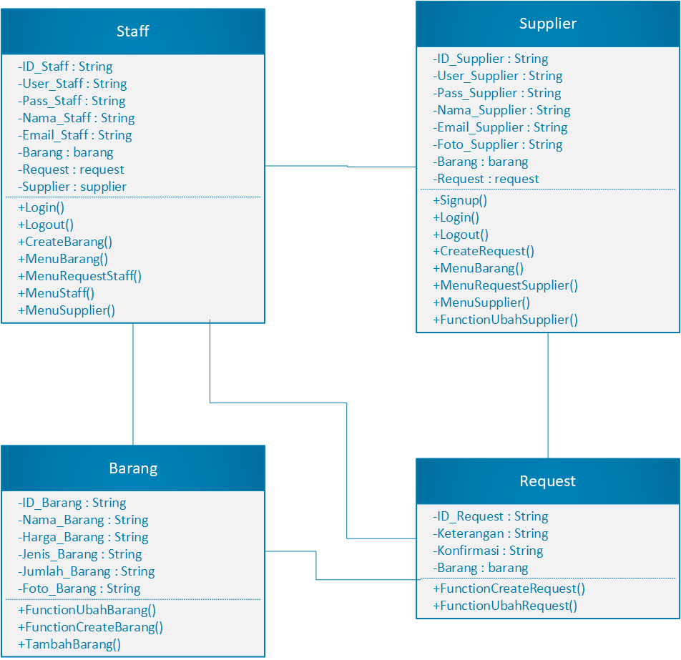

## Algoritma dan Query

### 3.4.1 Algoritma dan Query Kelas Staff

Nama Kelas : Staff

Nama Operasi : ViewBarang, InputBarang, DeleteBarang, Update Barang, ViewRequest, Update Request, DeleteSupplier, UpdateSupplier, ViewSupplier

Algoritma : (Algo-001)

**View Barang**

<?php

include "config.php";

$no = 1;

$sql = "SELECT * FROM barang ORDER BY ID_Barang";

$query=$conn->query($sql);

?>

**Input Barang**

<?php

include 'config.php';

$sql ="INSERT INTO barang(ID_Barang,Nama_Barang,Harga_Barang,Jenis_Barang,Jumlah_Barang) VALUES ('".$_POST["ID_Barang"]."','".$_POST["Nama_Barang"]."','".$_POST["Harga_Barang"]."','".$_POST["Jenis_Barang"]."','".$_POST["Jumlah_Barang"]."')";

if($conn->query($sql)===TRUE){

$message ="Berhasil menambah barang";

echo "<script type='text/javascript'>alert('$message');</script>";

header("Location: MenuBarang.php");

}

else{

$message="Gagal menambah barang";

echo "<script type='text/javascript'>alert('$message');</script>";

header('Location: MenuBarang.php');

}

$conn->close();

?>

**Delete Barang**

function hapus($conn){

$sql = "DELETE FROM barang WHERE ID_Barang = '{$_POST['ID_Barang']}'";

if ($conn->query($sql) === TRUE) {

header("Location: MenuBarang.php");

die();

}

else {

echo "Error: " . $sql . "<br>" . $conn->error;

}

}

**Update Barang**

function ubah($conn){

$sql = "UPDATE barang SET Nama_Barang ='{$_POST['Nama_Barang']}',Harga_Barang = '{$_POST['Harga_Barang']}',Jenis_Barang ='{$_POST['Jenis_Barang']}',Jumlah_Barang='{$_POST['Jumlah_Barang']}' WHERE ID_Barang = '{$_POST['ID_Barang']}'";

if ($conn->query($sql) === TRUE) {

header("Location: MenuBarang.php");

die();

}

else {

echo "Error: " . $sql . "<br>" . $conn->error;

}

}

**View Request**

<?php

include "config.php";

$no = 1;

$sql = "SELECT * FROM request ORDER BY ID_Request";

$query=$conn->query($sql);

?>

**Update Request**

function ubah($conn){

$sql = "UPDATE request SET Keterangan ='{$_POST['Keterangan']}',Konfirmasi = '{$_POST['Konfirmasi']}',ID_Supplier ='{$_POST['ID_Supplier']}',ID_Barang ='{$_POST['ID_Barang']}' WHERE ID_Request ='{$_POST['ID_Request']}'";

if ($conn->query($sql) === TRUE) {

header("Location: MenuRequestSupplier.php");

die();

}

else {

echo "Error: " . $sql . "<br>" . $conn->error;

}

}

**View Supplier**

<?php

include "config.php";

$no = 1;

$sql = "SELECT * FROM barang ORDER BY ID_Barang";

$query=$conn->query($sql);

?>

**Delete Supplier**

function hapus($conn){

$sql = "DELETE FROM supplier WHERE ID_Supplier = '{$_POST['ID_Supplier']}'";

if ($conn->query($sql) === TRUE) {

header("Location: MenuStaff.php");

die();

}

else {

echo "Error: " . $sql . "<br>" . $conn->error;

}

}

**Update Supplier**

function ubah($conn){

$sql = "UPDATE supplier SET ID_Supplier ='{$_POST['ID_Supplier']}',User_Supplier = '{$_POST['User_Supplier']}',Pass_Supplier ='{$_POST['Pass_Supplier']}',Nama_Supplier ='{$_POST['Nama_Supplier']}',Email_Supplier ='{$_POST['Email_Supplier']}' WHERE ID_Supplier ='{$_POST['ID_Supplier']}'";

if ($conn->query($sql) === TRUE) {

header("Location: MenuStaff.php");

die();

}

else {

echo "Error: " . $sql . "<br>" . $conn->error;

}

}

Query :

|  |  |  |
| --- | --- | --- |
| **No Query** | **Query** | **Keterangan** |
| Q-001 | Select * from Barang | Mencari semua data Barang |
| Q-002 | Select * from Barang where Barang.ID_Barang != ID_Barang | Mencari ID_Barang sesuai dengan inputan Supplier |
| Q-003 | Insert into Barang values (ID_Barang, Nama_Barang, Harga_Barang, Jenis_Barang, Jumlah_Barang) | Menambah data Barang ke database |
| Q-004 | Delete from Barang where Barang.ID_Barang == ID_Barang | Menghapus data Barang dari database |
| Q-005 | Update Barang Set ID_ Barang = “ “ where Supplier.ID_ Barang == ID_ Barang | Mengubah ID_Barang dari data Barang di database |
| Q-006 | Update Barang Set Nama_ Barang = “ “ where Barang. Nama_ Barang == | Mengubah Nama_Barang dari data Barang di database |
| Q-007 | Update Barang Set Harga _ Barang = “ “ where Barang. Harga _ Barang == | Mengubah Harga_Barang dari data Barang di database |
| Q-008 | Update Barang Set Jenis _ Barang = “ “ where Barang. Jenis _ Barang == | Mengubah Jenis_Barang dari data Barang di database |
| Q-009 | Update Barang Set Jumlah _ Barang = “ “ where Barang. Jumlah _ Barang == | Mengubah Jumlah_Barang dari data Barang di database |
| Q-010 | Update Barang Set Foto_ Barang = “ “ where Barang. Foto_ Barang == | Mengubah Foto_Barang dari data Barang di database |
| Q-011 | Select * from Request | Mencari semua data Request |
| Q-012 | Select * from Request where Request.ID_ Request!= ID_ Request | Mencari ID_Request sesuai dengan inputan Supplier |
| Q-013 | Update Request Set ID_Request = “ “ where Request.ID_ Request == ID_ Request | Mengubah ID_Request dari data Request di database |
| Q-014 | Update Request Set Keterangan = “ “ where Request.Keterangan == Keterangan | Mengubah Keterangan dari data Request di database |
| Q-015 | Update Request Set Konfirmasi = “ “ where Request.Konfirmasi == Konfirmasi | Mengubah Konfirmasi dari data Request di database |
| Q-016 | Select * from Supplier | Mencari semua data Supplier |
| Q-017 | Select * from Supplier where Supplier.ID_Supplier != ID_Supplier | Mencari ID_Supplier sesuai dengan inputan Staff |
| Q-018 | Delete from Supplier where Supplier.ID_Supplier == ID_Supplier | Menghapus data Supplier dari database |
| Q-019 | Update Supplier Set ID_Supplier = “ “ where Supplier.ID_Supplier == ID_Supplier | Mengubah ID_Supplier dari data Supplier di database |
| Q-020 | Update Supplier Set User_Supplier = “ “ where Supplier.User_Supplier == User_Supplier | Mengubah User_Supplier dari data Supplier di database |
| Q-021 | Update Supplier Set Pass_Supplier = “ “ where Supplier.Pass_Supplier == Pass_Supplier | Mengubah Pass_Supplier dari data Supplier di database |
| Q-022 | Update Supplier Set Nama_Supplier = “ “ where Supplier.Nama_Supplier == Nama_Supplier | Mengubah Nama_Supplier dari data Supplier di database |
| Q-023 | Update Supplier Set Email_Supplier = “ “ where Supplier. Email_Supplier == Email_Supplier | Mengubah Email_Supplier dari data Supplier di database |
| Q-024 | Update Supplier Set Foto_Supplier = “ “ where Supplier. Foto_Supplier == Foto_Supplier | Mengubah Foto_Supplier dari data Supplier di database |

### 3.4.2 Algoritma dan Query Kelas Supplier

Nama Kelas : Supplier

Nama Operasi : ViewBarang, ViewRequest, InputRequest, DeleteRequest, UpdateRequest

Algoritma : (Algo-002)

**View Barang**

<?php

include "config.php";

$no = 1;

$sql = "SELECT * FROM barang ORDER BY ID_Barang";

$query=$conn->query($sql);

?>

**View Request**

<?php

include "config.php";

$no = 1;

$sql = "SELECT * FROM request ORDER BY ID_Request";

$query=$conn->query($sql);

?>

**Input Request**

<?php

include 'config.php';

$sql ="INSERT INTO request(ID_Request,Keterangan,Konfirmasi) VALUES ('".$_POST["ID_Request"]."','".$_POST["Keterangan"]."', '".$_POST["Konfirmasi"]."')";

if($conn->query($sql)===TRUE){

$message ="Berhasil menambah request";

echo "<script type='text/javascript'>alert('$message');</script>";

header("Location: MenuRequestSupplier.php");

}

else{

$message="Gagal menambah request";

echo "<script type='text/javascript'>alert('$message');</script>";

header('Location: MenuRequestSupplier.php');

}

$conn->close();

?>

**Delete Request**

function hapus($conn){

$sql = "DELETE FROM request WHERE ID_Request = '{$_POST['ID_Request']}'";

if ($conn->query($sql) === TRUE) {

header("Location: MenuRequestSupplier.php");

die();

}

else {

echo "Error: " . $sql . "<br>" . $conn->error;

}

}

**Update Request**

function ubah($conn){

$sql = "UPDATE request SET Keterangan ='{$_POST['Keterangan']}',Konfirmasi = '{$_POST['Konfirmasi']}',ID_Supplier ='{$_POST['ID_Supplier']}',ID_Barang ='{$_POST['ID_Barang']}' WHERE ID_Request ='{$_POST['ID_Request']}'";

if ($conn->query($sql) === TRUE) {

header("Location: MenuRequestSupplier.php");

die();

}

else {

echo "Error: " . $sql . "<br>" . $conn->error;

}

}

Query :

|  |  |  |
| --- | --- | --- |
| **No Query** | **Query** | **Keterangan** |
| Q-001 | Select * from Barang | Mencari semua data Barang |
| Q-002 | Select * from Request | Mencari semua data Request |
| Q-003 | Select * from Request where Request.ID_ Request!= ID_ Request | Mencari ID_Request sesuai dengan inputan Supplier |
| Q-004 | Insert into Request values(ID_ Request, Keterangan, Konfirmasi) | Memasukan data Request ke database |
| Q-005 | Delete from Request where Request.ID_ Request == ID_ Request | Menghapus data Request dari database |
| Q-006 | Update Request Set ID_Request = “ “ where Request.ID_ Request == ID_ Request | Mengubah ID_Request dari data Request di database |
| Q-007 | Update Request Set Keterangan = “ “ where Request.Keterangan == Keterangan | Mengubah Keterangan dari data Request di database |
| Q-008 | Update Request Set Konfirmasi = “ “ where Request.Konfirmasi == Konfirmasi | Mengubah Konfirmasi dari data Request di database |

## Perancangan Antarmuka

### 3.5.1 Halaman Sign Up

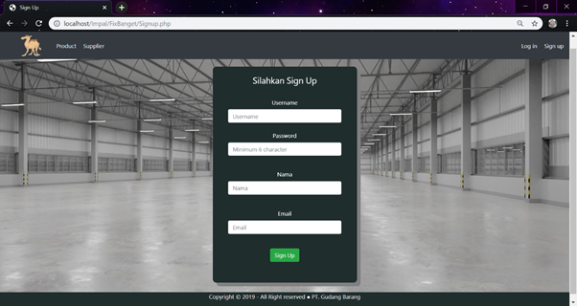

|  |  |  |  |
| --- | --- | --- | --- |
| **ID Objek** | **Jenis** | **Nama** | **Keterangan** |
| BTNA1 | Button | Home (Unta) | Jika diklik akan menampilkan halaman Home. |
| BTNA2 | Button | Product | Jika diklik akan menampilkan halaman Product yang ada di pergudangan. |
| BTNA3 | Button | Supplier | Jika diklik akan menampilkan halaman Supplier yang ada di pergudangan. |
| BTNA4 | Button | Login | Jika diklik akan menampilkan halaman Login untuk masuk ke sistem. |
| BTNA5 | Button | Signup | Jika diklik akan menampilkan halaman Signup untuk daftar ke sistem. |
| TXFA1 | TextField | Username | Memasukan username supplier. |
| TXFA2 | TextField | Password | Memasukan password supplier. |
| TXFA3 | TextField | Nama | Memasukan nama supplier. |
| TXFA4 | TextField | Email | Memasukan email supplier. |
| BTNA6 | Button | Sign Up (Hijau) | Jika diklik akan mensubmit akun supplier yang dibuat. |

* + 1. **Halaman Login**

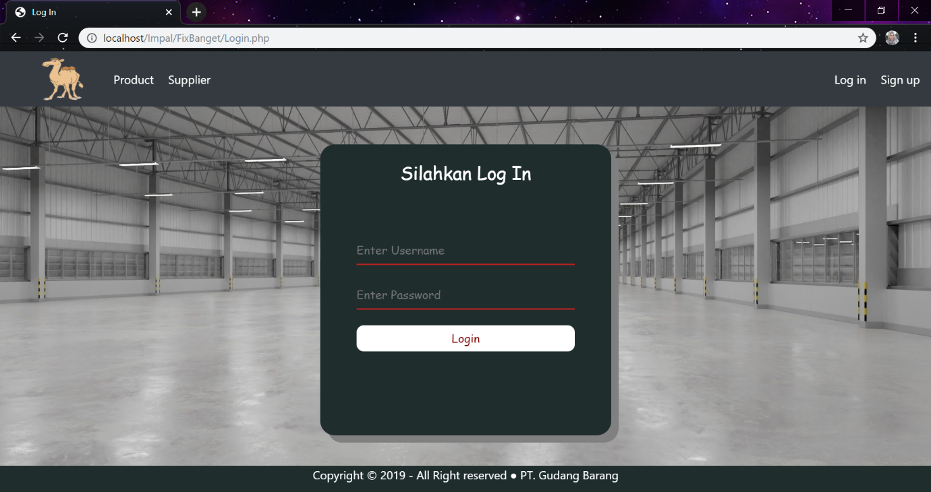

|  |  |  |  |
| --- | --- | --- | --- |
| **ID Objek** | **Jenis** | **Nama** | **Keterangan** |
| BTNB1 | Button | Home (Unta) | Jika diklik akan menampilkan halaman Home. |
| BTNB2 | Button | Product | Jika diklik akan menampilkan halaman Product yang ada di pergudangan. |
| BTNB3 | Button | Supplier | Jika diklik akan menampilkan halaman Supplier yang ada di pergudangan. |
| BTNB4 | Button | Login | Jika diklik akan menampilkan halaman Login untuk masuk ke sistem. |
| BTNB5 | Button | Signup | Jika diklik akan menampilkan halaman Signup untuk daftar ke sistem. |
| TXFB1 | TextField | Username | Memasukan username staff atau supplier. |
| TXFB2 | TextField | Password | Memasukan password staff atau supplier. |
| BTNB6 | Button | Login | Jika diklik akan masuk ke halaman menu staff atau supplier. |

* + 1. **Halaman Home**

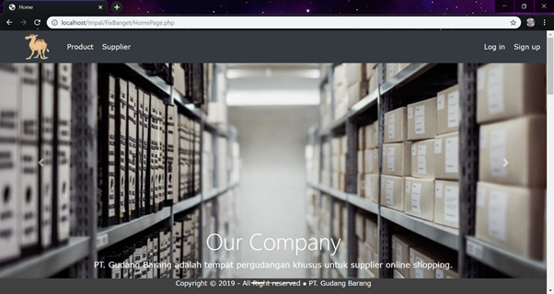

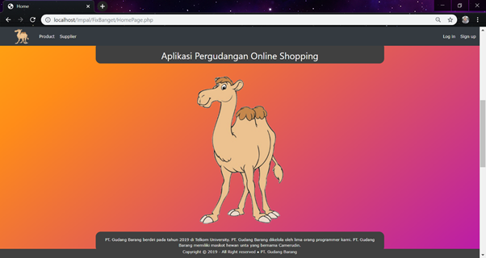

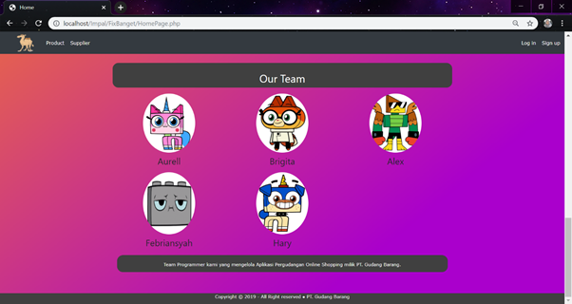

|  |  |  |  |
| --- | --- | --- | --- |
| **ID Objek** | **Jenis** | **Nama** | **Keterangan** |
| BTNC1 | Button | Home (Unta) | Jika diklik akan menampilkan halaman Home. |
| BTNC2 | Button | Product | Jika diklik akan menampilkan halaman Product yang ada di pergudangan. |
| BTNC3 | Button | Supplier | Jika diklik akan menampilkan halaman Supplier yang ada di pergudangan. |
| BTNC4 | Button | Login | Jika diklik akan menampilkan halaman Login untuk masuk ke sistem. |
| BTNC5 | Button | Signup | Jika diklik akan menampilkan halaman Signup untuk daftar ke sistem. |

* + 1. **Halaman Home Product**

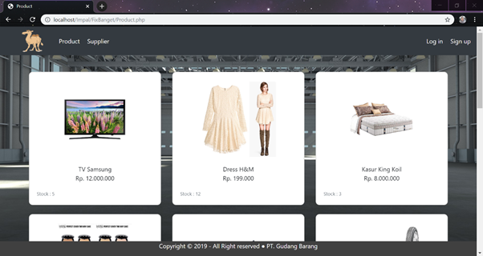

|  |  |  |  |
| --- | --- | --- | --- |
| **ID Objek** | **Jenis** | **Nama** | **Keterangan** |
| BTND1 | Button | Home (Unta) | Jika diklik akan menampilkan halaman Home. |
| BTND2 | Button | Product | Jika diklik akan menampilkan halaman Product yang ada di pergudangan. |
| BTND3 | Button | Supplier | Jika diklik akan menampilkan halaman Supplier yang ada di pergudangan. |
| BTND4 | Button | Login | Jika diklik akan menampilkan halaman Login untuk masuk ke sistem. |
| BTND5 | Button | Signup | Jika diklik akan menampilkan halaman Signup untuk daftar ke sistem. |

* + 1. **Halaman Home Supplier**

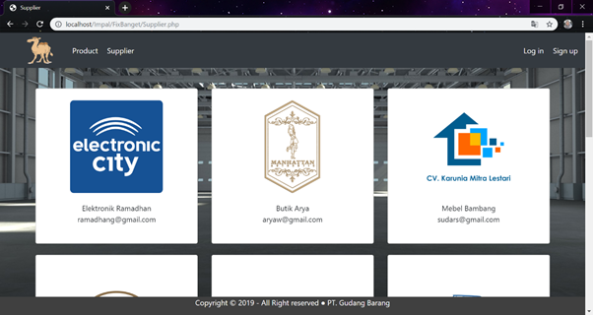

|  |  |  |  |
| --- | --- | --- | --- |
| **ID Objek** | **Jenis** | **Nama** | **Keterangan** |
| BTNE1 | Button | Home (Unta) | Jika diklik akan menampilkan halaman Home. |
| BTNE2 | Button | Product | Jika diklik akan menampilkan halaman Product yang ada di pergudangan. |
| BTNE3 | Button | Supplier | Jika diklik akan menampilkan halaman Supplier yang ada di pergudangan. |
| BTNE4 | Button | Login | Jika diklik akan menampilkan halaman Login untuk masuk ke sistem. |
| BTNE5 | Button | Signup | Jika diklik akan menampilkan halaman Signup untuk daftar ke sistem. |

* + 1. **Halaman Data Supplier Pada Menu Staff**

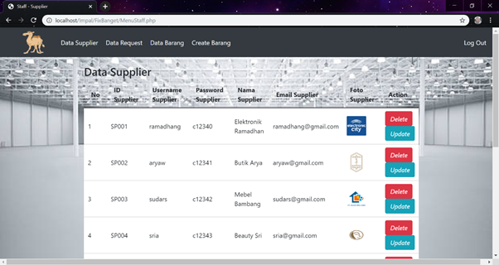

|  |  |  |  |
| --- | --- | --- | --- |
| **ID Objek** | **Jenis** | **Nama** | **Keterangan** |
| BTNF1 | Button | Home (Unta) | Jika diklik akan menampilkan halaman Home. |
| BTNF2 | Button | Data Supplier | Jika diklik akan menampikan halaman Data Supplier. |
| BTNF3 | Button | Data Request | Jika diklik akan menampilkan halaman Data Request. |
| BTNF4 | Button | Data Barang | Jika diklik akan menampilkan halaman Data Barang. |
| BTNF5 | Button | Create Barang | Jika diklik akan menampilkan halaman Create Barang. |
| BTNF6 | Button | Log Out | Jika diklik akan keluar dari akun. |
| BTNF7 | Button | Delete | Jika diklik akan menampilkan form delete supplier yang dipilih. |
| BTNF8 | Button | Update | Jika diklik akan menampikan form update supplier yang dipilih. |

* + 1. **Halaman Update Supplier Pada Menu Staff**

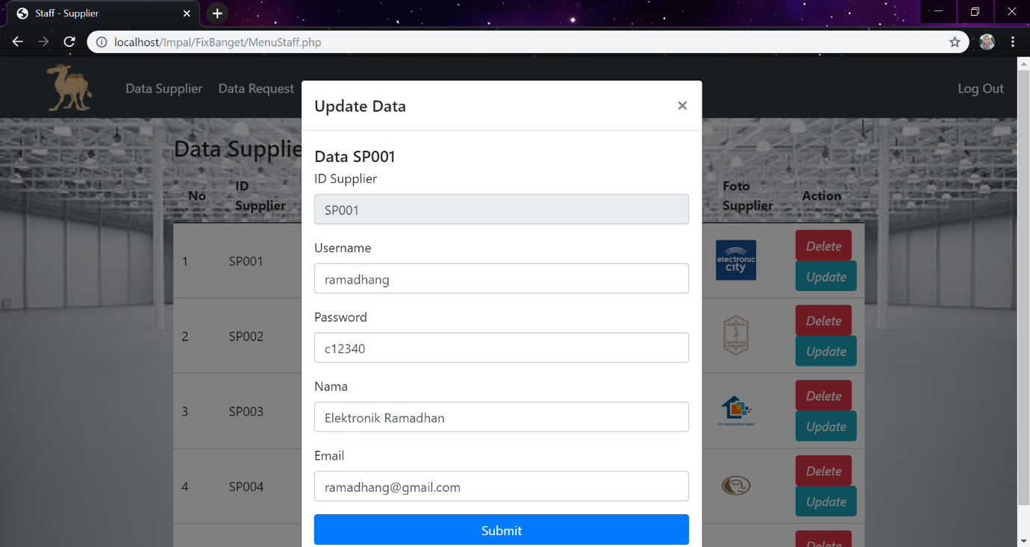

|  |  |  |  |
| --- | --- | --- | --- |
| **ID Objek** | **Jenis** | **Nama** | **Keterangan** |
| BTNG1 | Button | X | Jika diklik maka akan keluar dari form update. |
| TXFG1 | Textfield | ID Supplier | Untuk menampilkan id supplier. |
| TXFG2 | Textfield | Username Supplier | Untuk mengubah username supplier. |
| TXFG3 | Textfield | Password Supplier | Untuk mengubah password supplier. |
| TXFG4 | Textfield | Nama Supplier | Untuk mengubah nama supplier. |
| TXFG5 | Textfield | Email Supplier | Untuk mengubah email supplier. |
| BTNG2 | Button | Submit | Untuk mensubmit data supplier. |

* + 1. **Halaman Delete Supplier Pada Menu Staff**

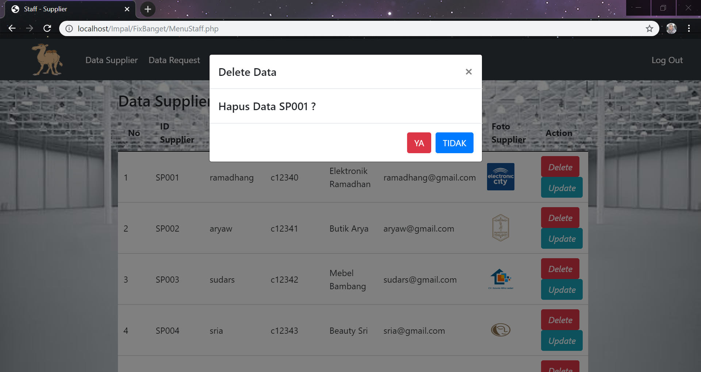

|  |  |  |  |
| --- | --- | --- | --- |
| **ID Objek** | **Jenis** | **Nama** | **Keterangan** |
| BTNH1 | Button | X | Jika diklik maka akan keluar dari form delete. |
| BTNH2 | Button | Ya | Konfirmasi menghapus data supplier. |
| BTNH3 | Button | Tidak | Konfirmasi membatalkan menghapus data supplier. |

* + 1. **Halaman Data Barang Pada Menu Staff**

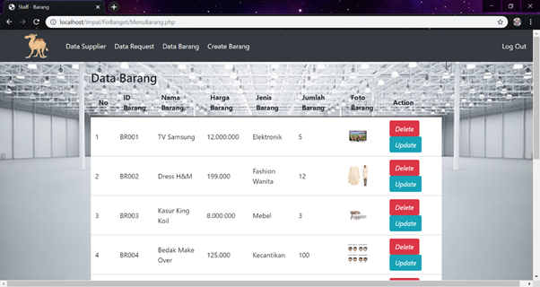

|  |  |  |  |
| --- | --- | --- | --- |
| **ID Objek** | **Jenis** | **Nama** | **Keterangan** |
| BTNI1 | Button | Home (Unta) | Jika diklik akan menampilkan halaman Home. |
| BTNI2 | Button | Data Supplier | Jika diklik akan menampikan halaman Data Supplier. |
| BTNI3 | Button | Data Request | Jika diklik akan menampilkan halaman Data Request. |
| BTNI4 | Button | Data Barang | Jika diklik akan menampilkan halaman Data Barang. |
| BTNI5 | Button | Create Barang | Jika diklik akan menampilkan halaman Create Barang. |
| BTNI6 | Button | Log Out | Jika diklik akan keluar dari akun. |
| BTNI7 | Button | Delete | Jika diklik akan menampilkan form delete supplier yang dipilih. |
| BTNI8 | Button | Update | Jika diklik akan menampikan form update supplier yang dipilih. |

* + 1. **Halaman Update Barang Pada Menu Staff**

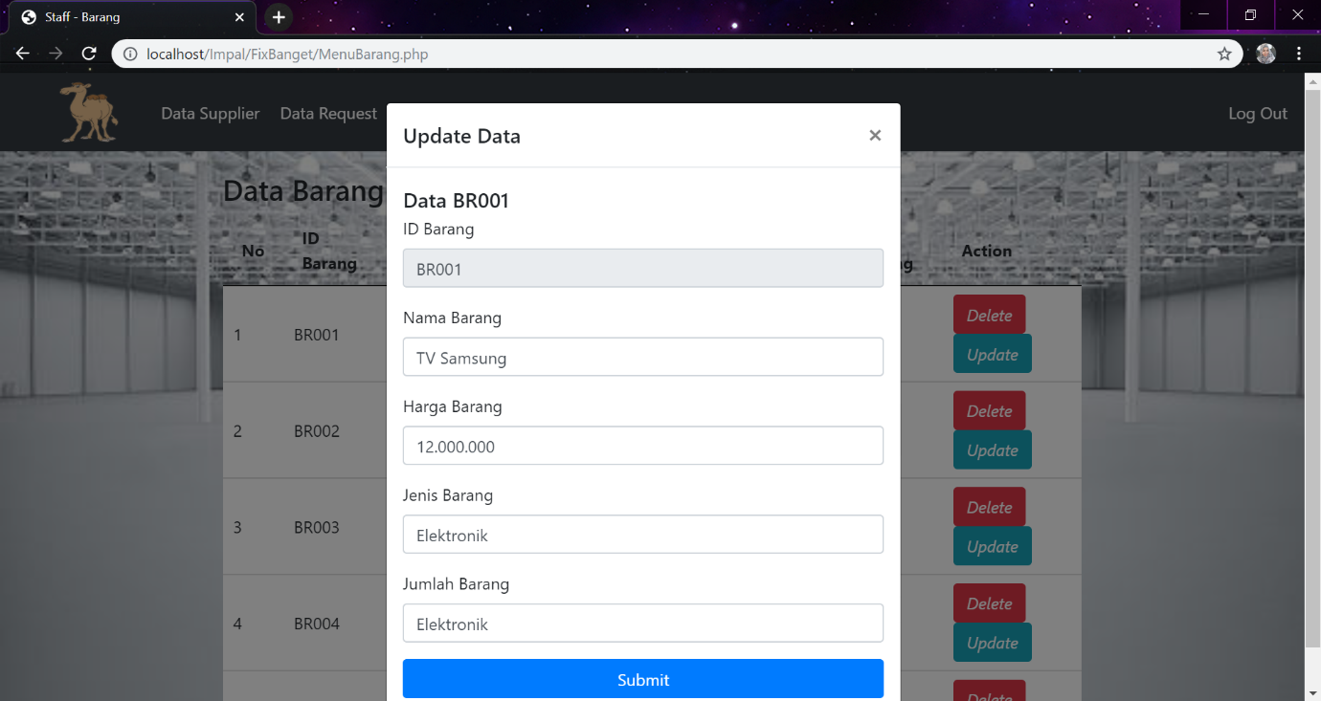

|  |  |  |  |
| --- | --- | --- | --- |
| **ID Objek** | **Jenis** | **Nama** | **Keterangan** |
| BTNJ1 | Button | X | Jika diklik maka akan keluar dari form update. |
| TXFJ1 | Textfield | ID Barang | Menampilkan id barang. |
| TXFJ2 | Textfield | Nama Barang | Mengubah nama barang. |
| TXFJ3 | Textfield | Harga Barang | Mengubah harga barang. |
| TXFJ4 | Textfield | Jenis Barang | Mengubah jenis barang. |
| TXFJ5 | Textfield | Jumlah Barang | Mengubah jumlah barang. |
| BTNJ2 | Button | Submit | Jika diklik akan mensubmit update data barang yang dibuat. |

* + 1. **Halaman Delete Barang Pada Menu Staff**

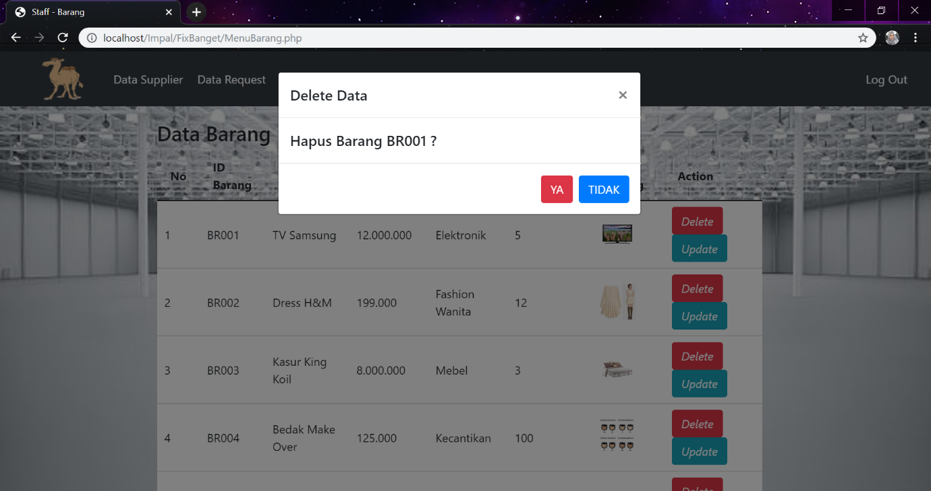

|  |  |  |  |
| --- | --- | --- | --- |
| **ID Objek** | **Jenis** | **Nama** | **Keterangan** |
| BTNK1 | Button | X | Jika diklik maka akan keluar dari form delete. |
| BTNK2 | Button | Ya | Konfirmasi menghapus data barang. |
| BTNK3 | Button | Tidak | Konfirmasi membatalkan menghapus data barang. |

* + 1. **Halaman Create Barang Pada Menu Staff**

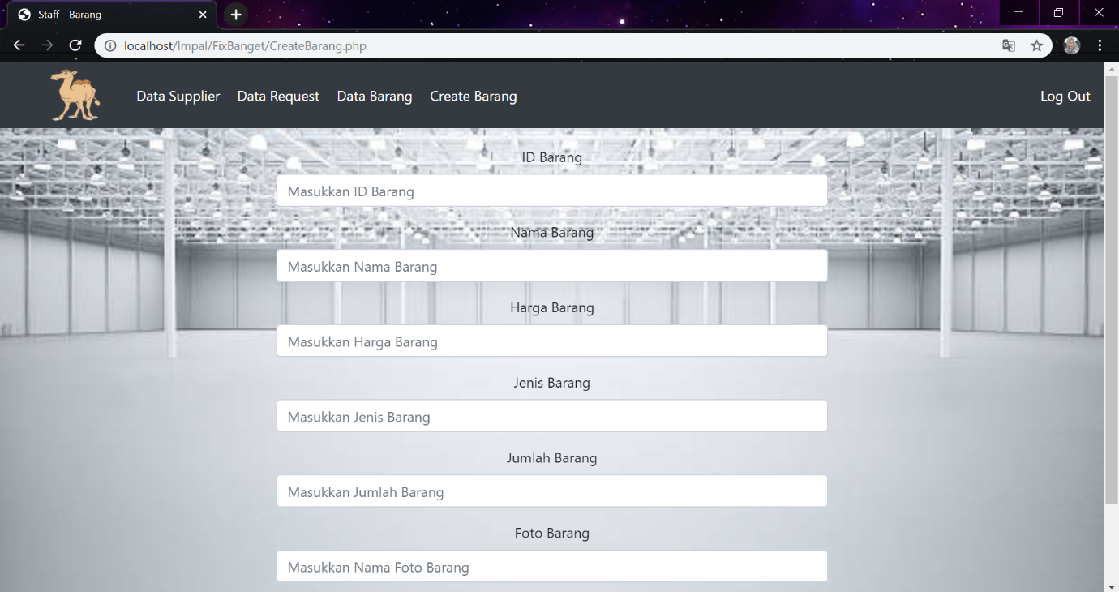

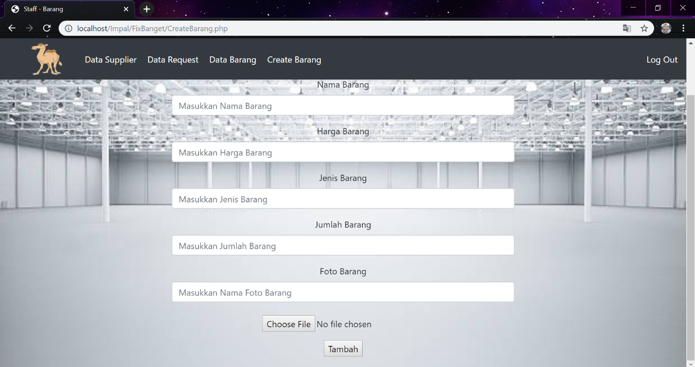

|  |  |  |  |
| --- | --- | --- | --- |
| **ID Objek** | **Jenis** | **Nama** | **Keterangan** |
| BTNL1 | Button | Home (Unta) | Jika diklik akan menampilkan halaman Home. |
| BTNL2 | Button | Data Supplier | Jika diklik akan menampikan halaman Data Supplier. |
| BTNL3 | Button | Data Request | Jika diklik akan menampilkan halaman Data Request. |
| BTNL4 | Button | Data Barang | Jika diklik akan menampilkan halaman Data Barang. |
| BTNL5 | Button | Create Barang | Jika diklik akan menampilkan halaman Create Barang. |
| BTNL6 | Button | Log Out | Jika diklik akan keluar dari akun. |
| TXFL1 | Textfield | ID Barang | Memasukan id barang. |
| TXFL2 | Textfield | Nama Barang | Memasukan nama barang. |
| TXFL3 | Textfield | Harga Barang | Memasukan harga barang. |
| TXFL4 | Textfield | Jenis Barang | Memasukan jenis barang. |
| TXFL5 | Textfield | Jumlah Barang | Memasukan jumlah barang. |
| TXFL6 | Textfield | Foto Barang | Memasukkan nama foto barang. |
| BTNL7 | Button | Choose File | Memilih file foto yang ingin diupload. |
| BTNL8 | Button | Tambah | Jika diklik akan menambah data barang yang dibuat. |

* + 1. **Halaman Data Barang Pada Menu Supplier**

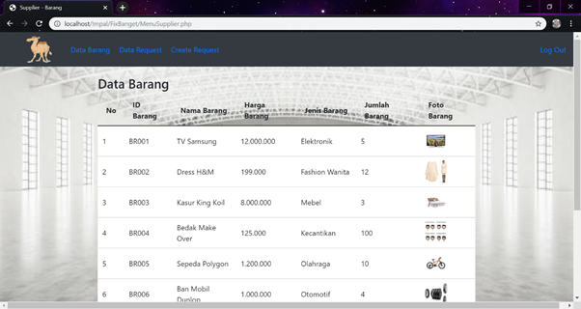

|  |  |  |  |
| --- | --- | --- | --- |
| **ID Objek** | **Jenis** | **Nama** | **Keterangan** |
| BTNM1 | Button | Home (Unta) | Jika diklik akan menampilkan halaman Home. |
| BTNM2 | Button | Data Barang | Jika diklik akan menampikan halaman Data Barang. |
| BTNM3 | Button | Data Request | Jika diklik akan menampilkan halaman Data Request. |
| BTNM4 | Button | Create Request | Jika diklik akan menampilkan halaman Create Request. |
| BTNM5 | Button | Log Out | Jika diklik maka akan keluar dari akun. |

* + 1. **Halaman Data Request Pada Menu Supplier**

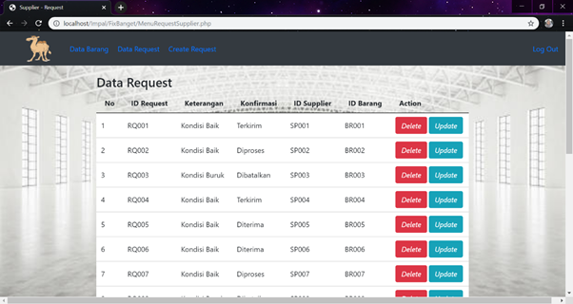

|  |  |  |  |
| --- | --- | --- | --- |
| **ID Objek** | **Jenis** | **Nama** | **Keterangan** |
| BTNN1 | Button | Home (Unta) | Jika diklik akan menampilkan halaman Home. |
| BTNN2 | Button | Data Barang | Jika diklik akan menampikan halaman Data Barang. |
| BTNN3 | Button | Data Request | Jika diklik akan menampilkan halaman Data Request. |
| BTNN4 | Button | Create Request | Jika diklik akan menampilkan halaman Create Request. |
| BTNN5 | Button | Log Out | Jika diklik maka akan keluar dari akun. |
| BTNN6 | Button | Delete | Jika diklik akan menampilkan form delete request yang dipilih. |
| BTNN7 | Button | Update | Jika diklik akan menampikan form update request yang dipilih. |

* + 1. **Halaman Update Request Pada Menu Supplier**

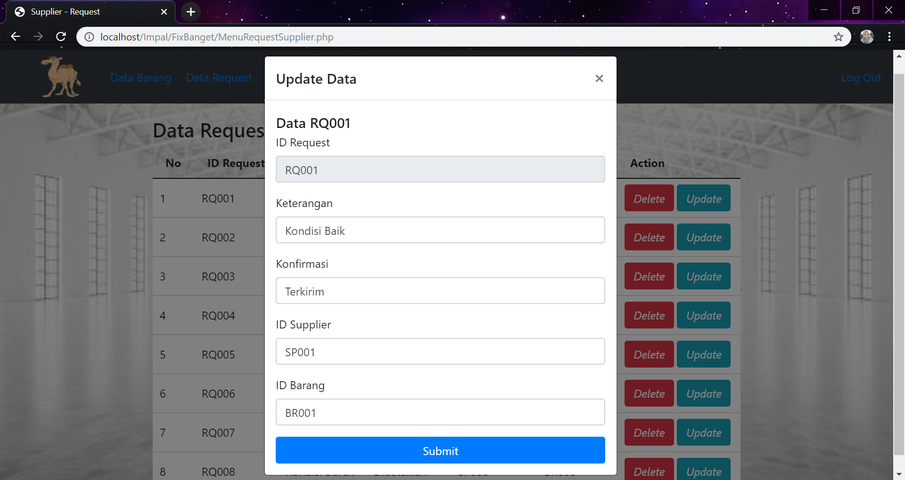

|  |  |  |  |
| --- | --- | --- | --- |
| **ID Objek** | **Jenis** | **Nama** | **Keterangan** |
| BTNO1 | Button | X | Jika diklik maka akan keluar dari form update. |
| TXFO1 | Textfield | ID Request | Menampilkan id request. |
| TXFO2 | Textfield | Keterangan | Mengubah keterangan. |
| TXFO3 | Textfield | Konfirmasi | Mengubah konfirmasi. |
| TXFO4 | Textfield | ID Supplier | Mengubah id supplier. |
| TXFO5 | Textfield | ID Barang | Mengubah id barang. |
| BTNO2 | Button | Submit | Jika diklik akan mensubmit update data request yang dibuat. |

* + 1. **Halaman Delete Request Pada Menu Supplier**

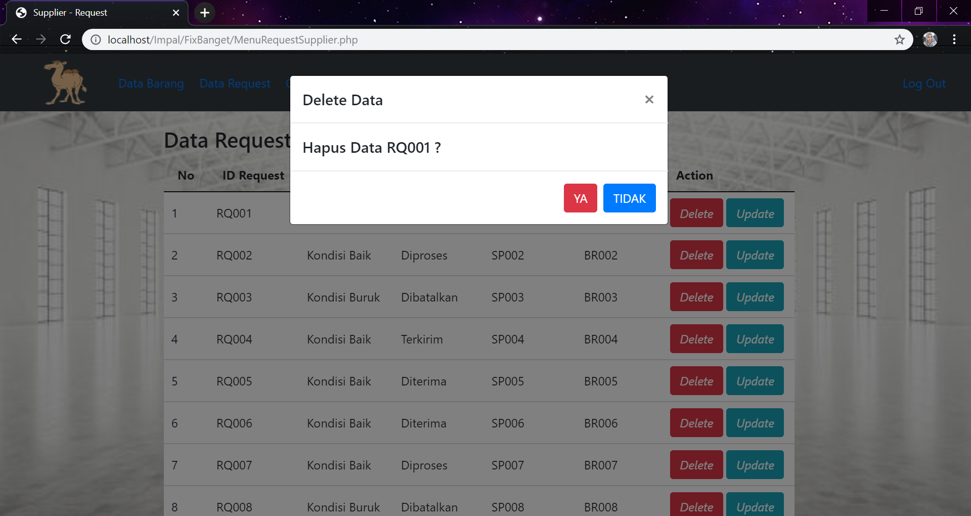

|  |  |  |  |
| --- | --- | --- | --- |
| **ID Objek** | **Jenis** | **Nama** | **Keterangan** |
| BTNP1 | Button | X | Jika diklik maka akan keluar dari form delete. |
| BTNP2 | Button | Ya | Konfirmasi menghapus data request. |
| BTNP3 | Button | Tidak | Konfirmasi membatalkan menghapus data request. |

* + 1. **Halaman Create Request Pada Menu Supplier**

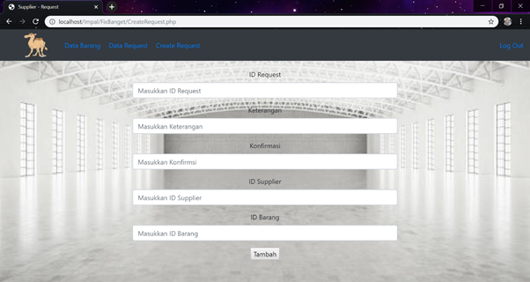

|  |  |  |  |
| --- | --- | --- | --- |
| **ID Objek** | **Jenis** | **Nama** | **Keterangan** |
| BTNQ1 | Button | Home (Unta) | Jika diklik akan menampilkan halaman Home. |
| BTNQ2 | Button | Data Supplier | Jika diklik akan menampikan halaman Data Supplier. |
| BTNQ3 | Button | Data Request | Jika diklik akan menampilkan halaman Data Request. |
| BTNQ4 | Button | Data Barang | Jika diklik akan menampilkan halaman Data Barang. |
| BTNQ5 | Button | Create Barang | Jika diklik akan menampilkan halaman Create Barang. |
| BTNQ6 | Button | Log Out | Jika diklik akan keluar dari akun. |
| TXFQ1 | Textfield | ID Request | Memasukan id request. |
| TXFQ2 | Textfield | Keterangan | Memasukan keterangan. |
| TXFQ3 | Textfield | Konfirmasi | Memasukan konfirmasi. |
| TXFQ4 | Textfield | ID Supplier | Memasukan id supplier. |
| TXFQ5 | Textfield | ID Barang | Memasukan id barang. |
| BTNQ7 | Button | Tambah | Jika diklik akan menambah data request yang dibuat. |

## Perancangan Representasi Persistensi Kelas

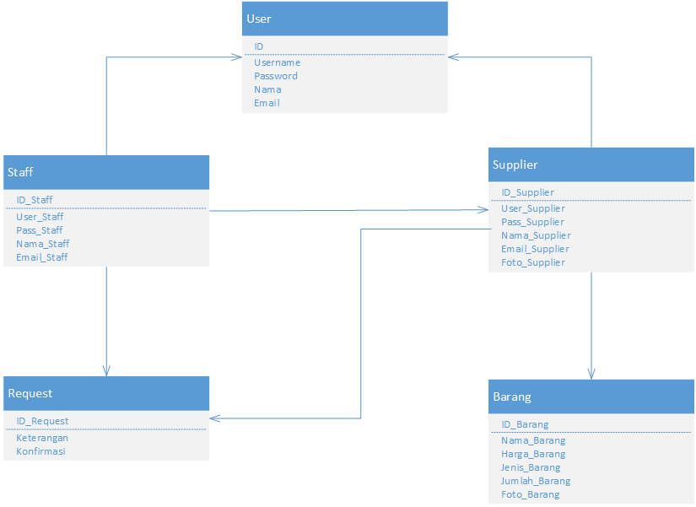

# Matriks Kerunutan

|  |  |  |
| --- | --- | --- |
| **Requirement** | **Usecase Terkait** | **Kelas** |
| FR-01 | Login | Staff, Supplier |
| FR-02 | Input Barang | Staff, Barang |
| FR-03 | Delete Barang | Staff, Barang |
| FR-04 | Update Barang | Staff, Barang |
| FR-05 | View Barang | Staff, Supplier, Barang |
| FR-06 | Input Request | Supplier |
| FR-07 | Delete Request | Supplier |
| FR-08 | Update Request | Staff, Supplier, Request |
| FR-09 | View Request | Staff, Supplier, Request |
| FR-10 | Delete Supplier | Staff |
| FR-11 | Update Supplier | Staff |
| FR-12 | View Supplier | Staff, Supplier |

# 